CA130 Scheda creata il 12 settembre 2026
Descrizione storico-bibliografica
*Bollettino del Comizio agrario di Conegliano. - Anno 1., n. 1 (1868)-anno 4, n. 1 (1871). - Conegliano : [s.n.], 1868-1871. – 4 volumi ; 25 cm. ((Periodicità non determinata. - VIA0357366
Autore: Comizio agrario <Conegliano>

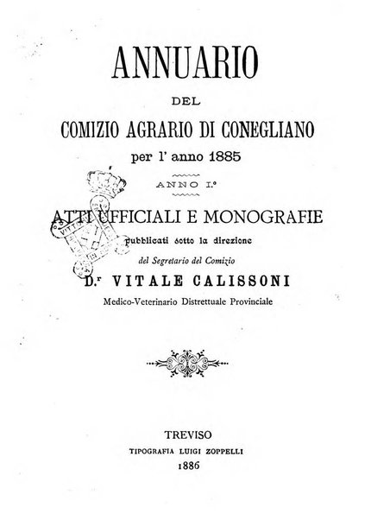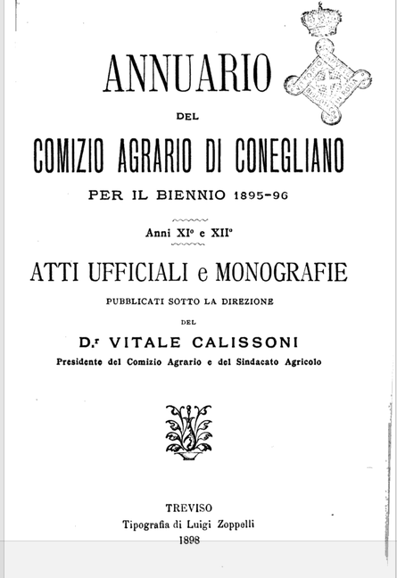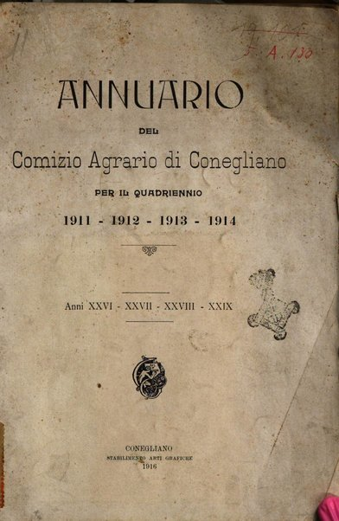
*Annuario del Comizio agrario di Conegliano : per l'anno … : atti ufficiali e monografie, pubblicati sotto la direzione del segretario del comizio dott. Vitale Calissoni. – Anno 1 (1885)-anno 26/29 (1911/1914). - Treviso : Tipografia Luigi Zoppelli, 1886-1916. – 11 volumi. ((Annuale fino al 1888; biennale da 1889/1890 a 1901/1902; quadriennale 1911/1914. - PUV0126653
Autore: Comizio agrario <Conegliano>
Curatore: Calissoni, Vitale
Copia digitale: 1885-1889/90; 1895/1896; 1911/1914
Soggetto: Agricoltura – Conegliano – 1868-1914

